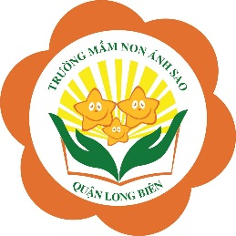 **Họ và tên bé:........................................ Lớp: ........**

**Bài tập 1: Bé hãy nối hình bên trái giống với bên phải trên trang giấy rồi tô màu cho giống nhé.**

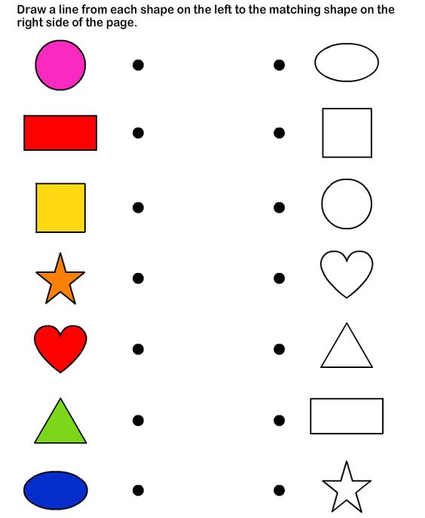

**Bài tập 2:** **Bé đếm số lượng con vật, ngôi nhà, ô tô, ngôi sao, xe đạp và tô màu các chấm tròn tương ứng với số lượng con vật, ngôi nhà, ô tô, ngôi sao, xe đạp trên mỗi hang nhé.**

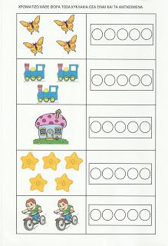

**Bài tập 3: Bé hãy tô màu theo nét chấm mờ và tô màu hoàn thiện chùm nho thật đẹp nhé.**

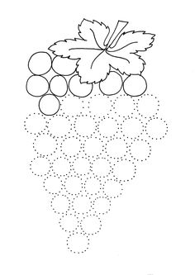

**Bài tập 4**: **Bé hãy nối màu của giọt nước giống với màu của chiếc cốc nhé**

